Суммативное оценивание за раздел (СОР №1)
«Многоугольники. Исследование четырехугольников»

Время выполнения 20 минут 15.10.2020г.
Вариант 1
Задания

1.а) Существует ли выпуклый четырехугольник, углы которого равны
115⁰ , 60⁰ , 25⁰ , 160⁰ . Ответ обоснуйте.
Сумма углов выпуклого n-угольника по теореме равна 180°(n-2)
Угла у четырехугольника 4 значит n=4 следовательно сумма углов нашего четырехугольника равна (4-2)*180°=2*180°=360°
115⁰+60⁰+25⁰+160⁰ =360°=360°⇒такой четырехугольник существует
Ответ: существует

1.b) Сколько сторон имеет выпуклый многоугольник, если сумма его углов равна 1440⁰
(n-2)*180°=1440°
n-2=1440°÷180°
n-2=8
n=10
Ответ:10 сторон

2.В параллелограмме EFPS диагонали пересекаются в точке О. Докажите, что четырехугольник ABCD, вершинами которого являются середины отрезков OE, OF, OP и OS – параллелограмм. 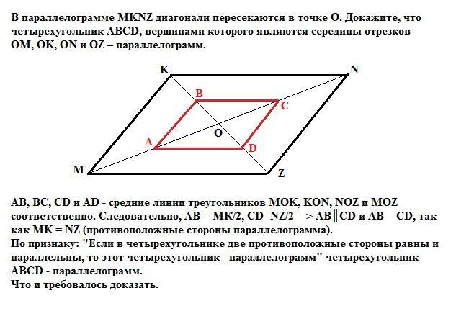

(тут в заданий буквы просто поменяй)

3.Средняя линия треугольника отсекает от него трапецию с боковыми сторонами 7 cм и 8 cм и меньшим основанием 9 cм. Найдите периметр треугольника.
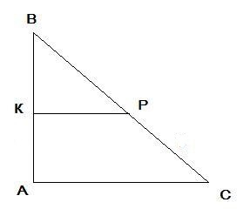
т.к. средняя линия треугольника равна половине основания, то большее основание трапеции равно 9*2=18 м.
т.к. KP-средняя линия, то АВ=КА*2 и ВС=РС*2
АВ=7*2=14(см)
BС=8*2=16(см)
РАВС=18+14+16=48
Ответ:48

Критерий оценивания | № | Дескриптор | Балл
Критерий оценивания | задания |  | Балл
Критерий оценивания | задания | Обучающийся | Балл
Применяет формулы  суммы внутренних углов  и суммы внешних углов  многоугольника. | 1 | делает вывод о существовании многоугольника с заданной суммой углов | 1
 | 1 | обосновывает ответ | 1
 | 1 | применяет формулу суммы углов многоугольника | 1
 | 1 | вычисляет число сторон многоугольника | 1
Применяет свойства и  признаки  параллелограмма при  решении задач. | 2 | выполняет рисунок по условию задачи | 1
 | 2 | применяет теорему о средней линии треугольника | 1
 | 2 | применяет свойство параллелограмма | 1
 | 2 | применяет признак параллелограмма | 1
Решает задачи, используя  свойство средней линии  треугольника. | 3 | определяет длины боковых сторон треугольника | 1
 | 3 | определяет длину основания треугольника | 1
 | 3 | находит периметр треугольника | 1
Всего баллов |  |  | 11

Суммативное оценивание за раздел (СОР №1)
«Многоугольники. Исследование четырехугольников»

Время выполнения 20 минут 15.10.2020г.
Вариант 2
Задания

1.а) Существует ли выпуклый четырехугольник, углы которого равны
100⁰ , 40⁰ , 75⁰ , 135⁰ . Ответ обоснуйте.
1.b) Сколько сторон имеет выпуклый многоугольник, если сумма его углов равна 1260⁰ [4]

2.В параллелограмме EFPS диагонали пересекаются в точке О. Докажите, что четырехугольник ABCD, вершинами которого являются середины отрезков OE, OF, OP и OS – параллелограмм. [4]

3.Средняя линия треугольника отсекает от него трапецию с боковыми сторонами 9 cм и 10 cм и меньшим основанием 11 cм. Найдите периметр треугольника. [3]

Критерий оценивания | № | Дескриптор | Балл
Критерий оценивания | задания |  | Балл
Критерий оценивания | задания | Обучающийся | Балл
Применяет формулы  суммы внутренних углов  и суммы внешних углов  многоугольника. | 1 | делает вывод о существовании многоугольника с заданной суммой углов | 1
 | 1 | обосновывает ответ | 1
 | 1 | применяет формулу суммы углов многоугольника | 1
 | 1 | вычисляет число сторон многоугольника | 1
Применяет свойства и  признаки  параллелограмма при  решении задач. | 2 | выполняет рисунок по условию задачи | 1
 | 2 | применяет теорему о средней линии треугольника | 1
 | 2 | применяет свойство параллелограмма | 1
 | 2 | применяет признак параллелограмма | 1
Решает задачи, используя  свойство средней линии  треугольника. | 3 | определяет длины боковых сторон треугольника | 1
 | 3 | определяет длину основания треугольника | 1
 | 3 | находит периметр треугольника | 1
Всего баллов |  |  | 11

15.10.2020г.
Домашнее задание
Вариант 3

- а) Существует ли выпуклый четырехугольник, углы которого равны 110⁰ , 70⁰ , 35⁰ , 155⁰ . Ответ обоснуйте.

- b) Сколько сторон имеет выпуклый многоугольник, если сумма его углов равна 2160⁰ [4]
- В параллелограмме МKNZ диагонали пересекаются в точке О. Докажите, что четырехугольник ABCD, вершинами которого являются середины отрезков OM, OK, ON и OZ – параллелограмм.
[4]
- Средняя линия треугольника отсекает от него трапецию с боковыми сторонами 5 м и 6 м и меньшим основанием 7 м. Найдите периметр треугольника.
[3]

- В треугольнике АВС, АВ = АС. Медиана к боковой стороне делит высоту, проведённую к основанию, на отрезки, больший из которых равен 8. Найдите длину этой высоты.

[4]

Критерий оценивания | № | Дескриптор | Балл
Критерий оценивания | задания |  | Балл
Критерий оценивания | задания | Обучающийся | Балл
Применяет формулы  суммы внутренних углов  и суммы внешних углов  многоугольника. | 1 | делает вывод о существовании многоугольника с заданной суммой углов | 1
 | 1 | обосновывает ответ | 1
 | 1 | применяет формулу суммы углов многоугольника | 1
 | 1 | вычисляет число сторон многоугольника | 1
Применяет свойства и  признаки  параллелограмма при  решении задач. | 2 | выполняет рисунок по условию задачи | 1
 | 2 | применяет теорему о средней линии треугольника | 1
 | 2 | применяет свойство параллелограмма | 1
 | 2 | применяет признак параллелограмма | 1
Решает задачи, используя  свойство средней линии  треугольника. | 3 | определяет длины боковых сторон треугольника | 1
 | 3 | определяет длину основания треугольника | 1
 | 3 | находит периметр треугольника | 1
Применяет свойство  медиан треугольника | 4 | выполняет рисунок по условию задачи | 1
Применяет свойство  медиан треугольника | 4 | применяет свойство равнобедренного треугольника | 1
Применяет свойство  медиан треугольника | 4 | применяет свойство медианы треугольника | 1
Применяет свойство  медиан треугольника | 4 | находит длину высоты | 1
Всего баллов |  |  | 15

